Приложение № 1
к документации об аукционе на право
заключения договора купли-продажи
лесных насаждений

Предмет аукциона № 13

Начальная цена предмета аукциона: 385 552 руб. 58 коп.
Кадастровый номер: 21:06:000000:0077
Кирское лесничество
Атратское участковое лесничество

Номер лесного квартала |  | Номер лесотакса-ционного выдела-делянки | Площадь лесосеки, га | Хозяйство, преобла-дающая порода | Породы | Объем, куб. метров
 |  |  |  |  |  | Деловая |  |  |  | Дрова | Хворост-неликвид | Итого
 |  |  |  |  |  | Круп-ная | Сред-  няя | Мел-  кая | Итого | Дрова | Хворост-неликвид
33 |  | 19 | 7,1 | м/л | сосна | 94 | 74 | 11 | 179 | 4 | 26 | 209
 |  |  |  |  | ель | 31 | 118 | 28 | 177 | 7 | 21 | 205
 |  |  |  |  | береза | 23 | 45 | 4 | 72 | 164 | 29 | 265
 |  |  |  |  | осина | 198 | 10 |  | 208 | 405 | 130 | 743
 |  |  |  |  | итого | 346 | 247 | 43 | 636 | 580 | 206 | 1422

ПЛАН ЛЕСНОГО УЧАСТКА
Местоположение: Чувашская Республика, Кирское лесничество, Атратское участковое лесничество, квартал 33

Вид разрешенного использования: заготовка древесины

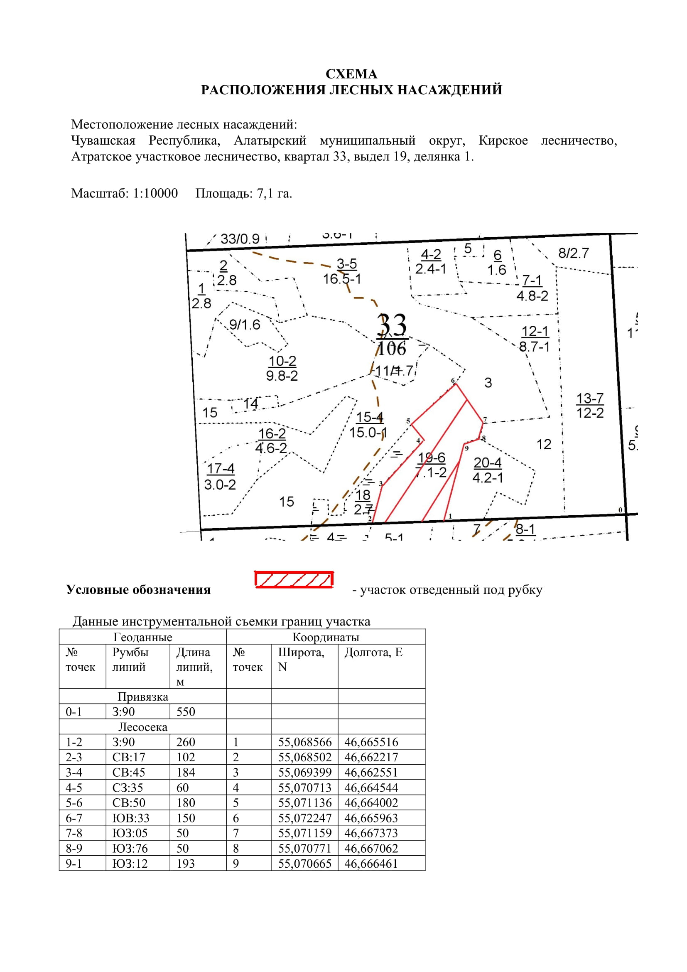

Таксационное описание лесных насаждений,
выставляемых на аукцион на право заключения
договора купли-продажи лесных насаждений
Наименование  участкового лесничества | №  кв. | №  выд. | Площадь,  га | Состав  насаждения | Возраст | Бони-  тет | Общий  запас вырубаемой древесины,  куб.м.
Атратское | 33 | 19 | 7,1 | 5Ос2Б2С1Е | 71 | 2 | 1422

Характеристика лесных насаждений
га

Общая площадь - всего | в том числе
Общая площадь - всего | лесные земли |  |  |  |  | нелесные земли
Общая площадь - всего | покрытые лесной растительностью - всего | в том числе покрытые лесными культурами | лесные питомники, плантации | непокрытые лесной растительностью | итого | дороги | просеки | боло-та | дру-гие | ито-го
7,1 | 7,1 |  |  |  | 7,1

Целевое назначение лесов | Номер квартала (выдела) | Преобладающая порода | Площадь, га/  запас вырубаемой древесины, куб. м | в том числе по группам возраста древостоя, га / куб. м
 |  |  |  | молодняки | средневозрастные | приспевающие | спелые и перестойные
Атратское участковое лесничество
Эксплуатационные леса | 33/19 | осина | 7,1/1422 |  |  |  | 7,1/1422

